Pressekontakt: Pressemitteilung

Waveline-Mar.Com e.K. / Cyber Security Fairevent München, November 2019
Hasan Ezdi
Founder / Business Owner info@cybersecurity-fairevent.com
Landsberger Straße 336
80687 München

Tel: +49 (0) 89 / 12 47 57 – 321
Fax: +49 (0) 89 / 12 47 57 – 330
Mob: +49 (0) 1 78 / 86 72 960
Email: hasan.ezdi@waveline-mar.com

Das Cyber Security Fairevent in Dortmund – mit neuen Konzepten in die Digitalisierung.
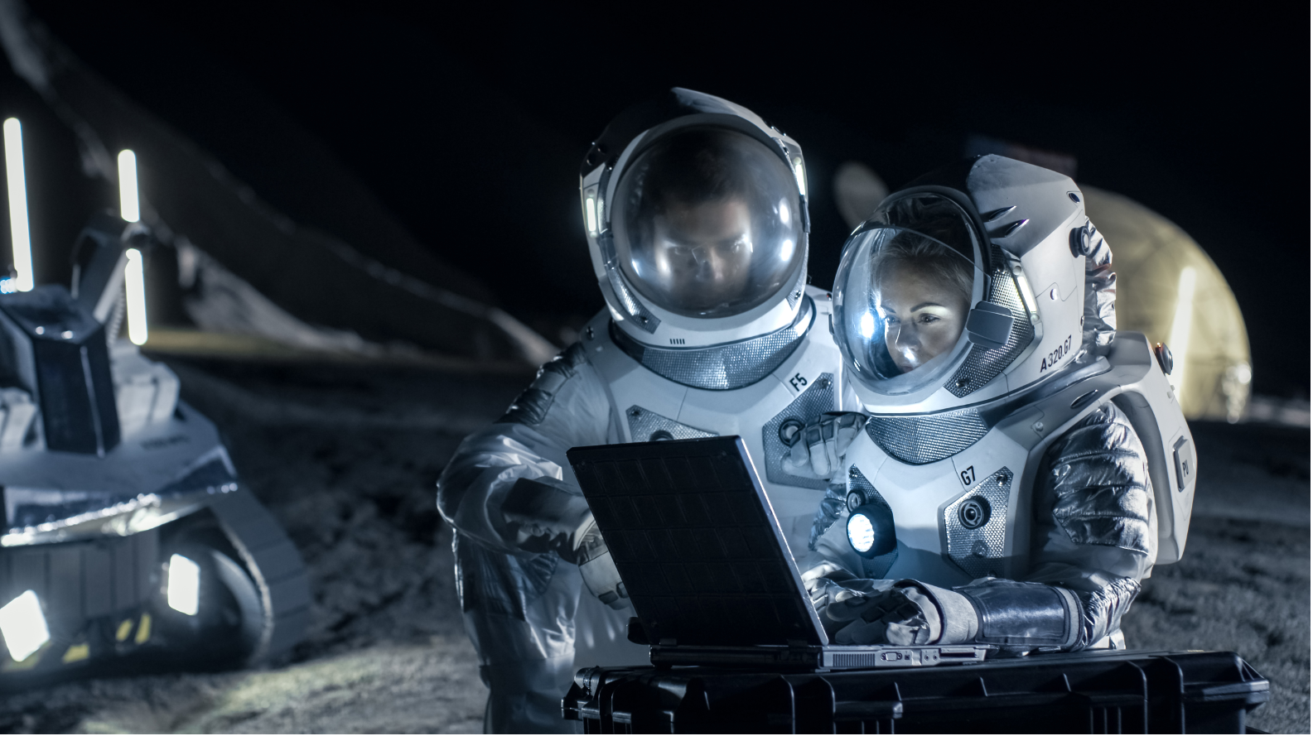
CSF - NEUES ENTDECKEN

So wie herkömmliche IT-Security-Lösungen in der Zukunft keine Daseinsberechtigung mehr haben werden, hat auch das Cyber Security Fairevent die bisherigen Veranstaltungsformate in Frage gestellt und so ein neues Veranstaltungsformat entwickelt, bewährtes integriert und mit frischen Ideen und intelligenten Impulsen das Fairevent konzipiert.

Eine Erneuerung sind die Solution Panels auf der CSF-Stage und den daran anschließenden Foren Business Solutions & Technical Solutions. Das CSF verspricht seinen Besuchern und Ausstellern ein neues und spannendes Veranstaltungserlebnis sowie eine geballte Wissens- und Lösungsvermittlung.

Top Aussteller und Keynote Speaker
Mit dabei auf dem CSF sind führende Cyber Security-Unternehmen und hochkarätige Keynote Speaker aus der Praxis. Diese greifen hochaktuelle Themen auf, die KMU und Enterprise-Unternehmen gleichermaßen aktuelle Bedrohungen aufzeigen sowie Präventivlösungen und Gegenmaßnahmen präsentieren, die alle Unternehmen sicher in die Digitalisierung führen.

Die Keynote Speaker sprechen dabei über Ihre Erfahrungen aus der Technologie-, Versicherungs- und Verlagsbranche, Chemie- und Pharmaindustrie, der Rechtsberatung, dem Bundesverband für IT-Anwender und dem Landekriminalamt NRW.

Die Solution Panels und Foren – der Gewinner ist der Besucher
Auf der CSF-Stage werden die Keynote Speaker und die Solution Panels abwechselnd präsentieren. Ein Solution Panel besteht aus drei Ausstellern, die einem breiten Publikum ihre Unternehmenslösungen präsentieren werden. Die Besucher erhalten so die Möglichkeit innerhalb kürzester Zeit für ihr Unternehmen die in Frage kommende Lösungen herauszufiltern. Die Foren beherrschen Lösungen und Strategien aus und für die Praxis, die nach den Solution Panels zur Wissensvertiefung besucht werden können.

Mehr erleben – Exponate, Abendveranstaltung & Get-together
Extreme Motorradfahrten, Escape Room, VR-Spiele, knifflige Rätsel – auf ausgewiesenen Erlebnisflächen spielerisch die IT-Sicherheit erleben und
zur Abrundung des ersten Messetages lädt das CSF die Besucher sowie auch alle Austeller zu der einzigartigen Blue Boy Show ein. Eine beeindruckende Mischung aus rockiger Konzertatmosphäre, erstklassiger Comedy und faszinierenden technischen Effekten sorgt garantiert für Begeisterung. Eine hervorragende Gelegenheit für Networking inklusive Bier und Brez´n.

Der Eintritt mit einem Gastticket ist nur über die Einladungen der Aussteller, Medienpartner, personalisierte Anschreiben und über die sozialen Kanäle möglich. Darüber hinaus kann eine Eintrittskarte für € 99,- beim Veranstalter erworben werden.

Für interessierte Aussteller sind noch Ausstellungspakete vorhanden und können direkt beim Veranstalter angefragt werden.

Mehr zu den ausstellenden Unternehmen, Keynote Speakern, Foren etc. erfahren Sie auf: www.cybersecurity-fairevent.com

Weitere Informationen und Veröffentlichungen sind im Newsroom zu finden:
https://www.cybersecurity-fairevent.com/newsroom/

Waveline-Mar.Com, gegründet 2002 von Hasan Ezdi, ist eine inhabergeführte Online- und Oﬄine-Werbeagentur mit langjährigem Know-how in Messedesign und Events. Waveline ist eine auf die IT- und Cyber Security-Branche spezialisierte Werbeagentur mit maßgeschneiderten Services für technisch orientierte Unternehmen.

Hasan Ezdi arbeitet seit über 20 Jahren für Unternehmen aus der ITK- und Cyber Security-Branche. Meilensteine der Werbeagentur sowie als angestellter Marketing-Berater sind erste Preise in den USA und Deutschland für Internet on Air und Corporate GSM. Darüber hinaus wurde Hasan Ezdi mit seiner Werbeagentur Waveline-Mar.Com für Anzeigenkampagnen führender IT-Security-Unternehmen ausgezeichnet. Mit Innovationen im Messebau und Events machte zuletzt Waveline-Mar.Com auf sich aufmerksam. Darüber hinaus konnte sich seine Agentur als Wegbegleiter überwiegend für Markt- sowie Technologieführer beweisen.
Waveline-Mar.Com e.K., Werbeagentur & Messedesign, Landsberger Straße 336, 80687 München
office@waveline-mar.com, www.waveline-mar.com
info@cybersecurity-fairevent.com I www. cybersecurity-fairevent.com
Tel: +49 (0) 89 / 12 47 57 – 320,

